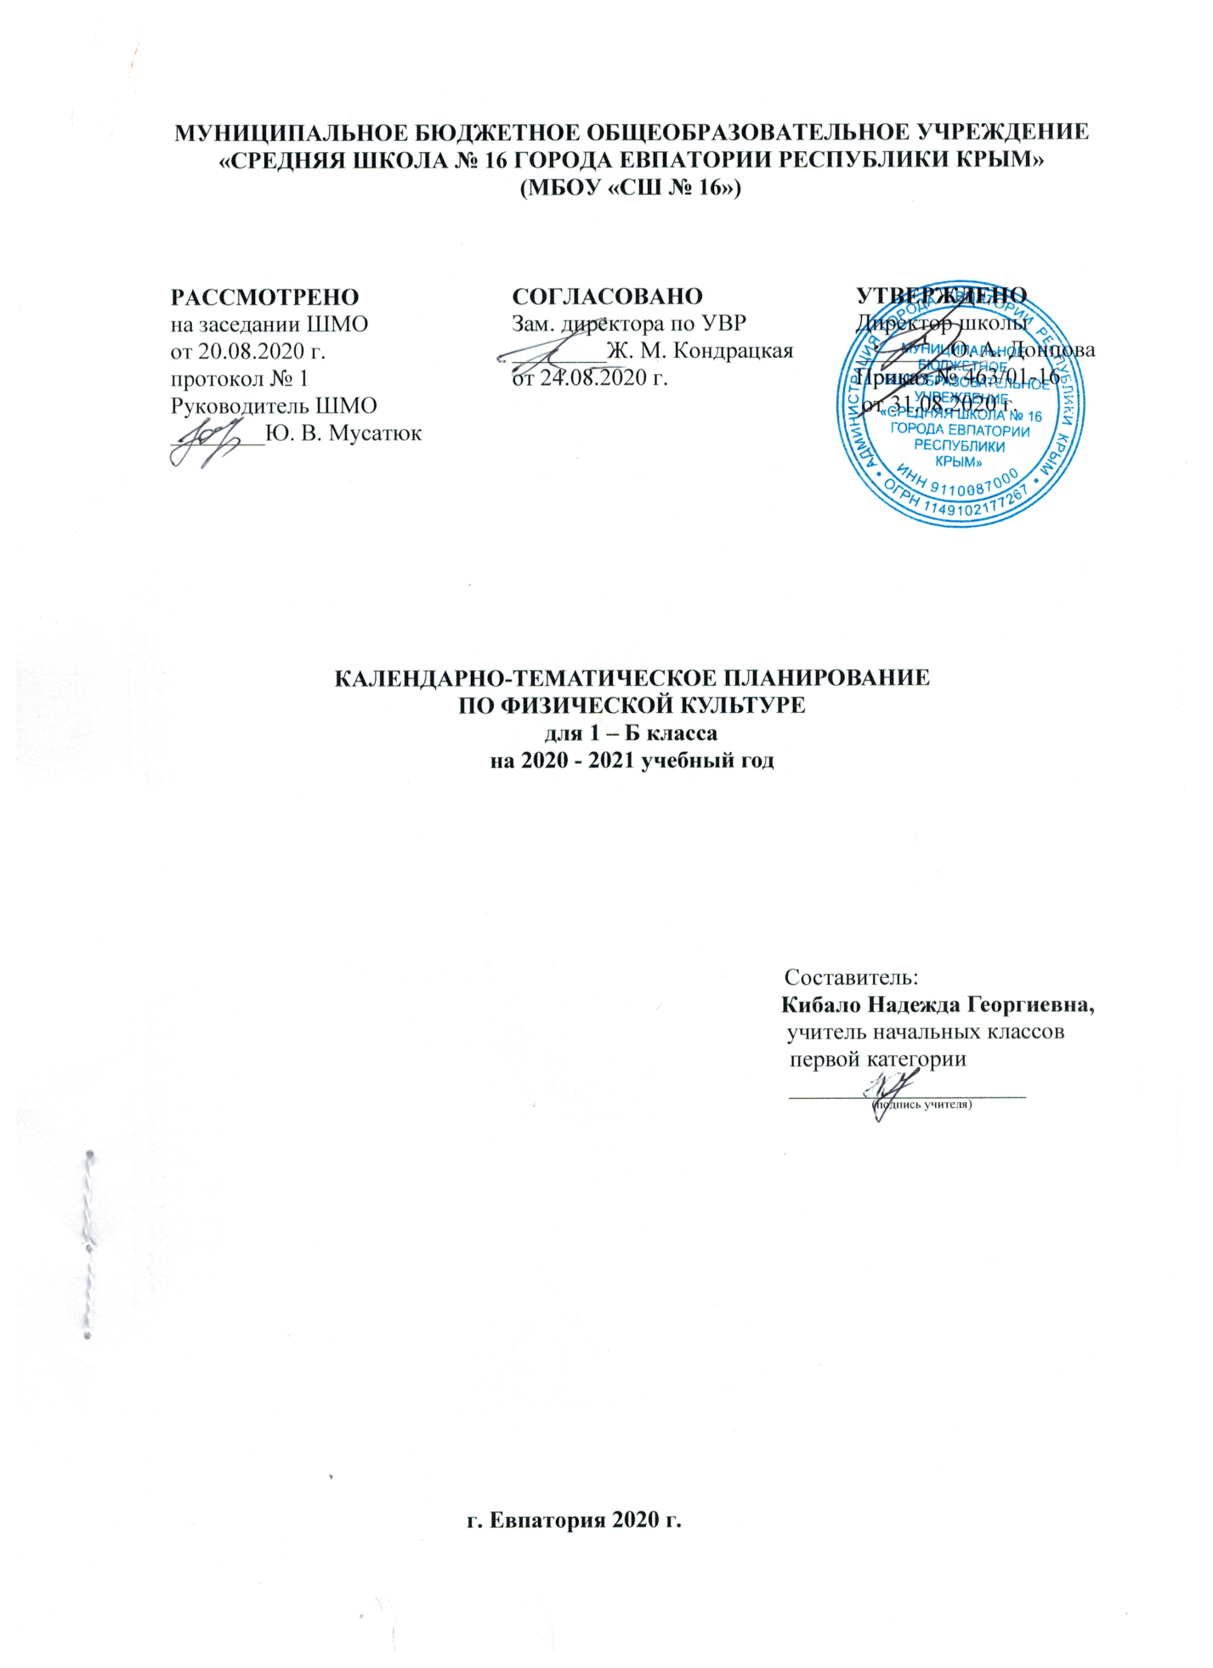

№п/п |  | Дата |  | Тема урока
план | факт | План | факт
Раздел: Подвижные игры (26ч.)
1 |  | 02.09 |  | Инструктаж ТБ. Правила проведения подвижных игр.
2 |  | 04.09 |  | БеседаТБ. Подвижные игры с выполнением строевых команд
3 |  | 07.09 |  | ТБ. Подвижные игры с выполнением строевых команд
4 |  | 09.09 |  | ТБ. Игровые задания со строевыми приемами
5 |  | 11.09 |  | ТБ. Игровые задания со строевыми приемами
6 |  | 14.09 |  | ТБ. Игровые задания со строевыми приемами
7 |  | 16.09 |  | ТБ. Виды ходьбы, бега, прыжков
8 |  | 18.09 |  | ТБ. Виды ходьбы, бега, прыжков
9 |  | 21.09 |  | ТБ. Виды ходьбы, бега, прыжков
10 |  | 23.09 |  | ТБ. Подвижные игры с бегом, прыжками
11 |  | 25.09 |  | ТБ. Подвижные игры с бегом, прыжками
12 |  | 28.09 |  | ТБ. Подвижные игры с бегом, прыжками
13 |  | 30.09 |  | ТБ. Подвижные игры с теннисным мячом
14 |  | 02.10 |  | ТБ. Подвижные игры с теннисным мячом
15 |  | 05.10 |  | ТБ. Подвижные игры с теннисным мячом
16 |  | 07.10 |  | Т Б. Подвижные игры с метанием мяча
17 |  | 09.10 |  | ТБ. Подвижные игры с метанием мяча
18 |  | 12.10 |  | ТБ. Подвижные игры с метанием мяча
19 |  | 14.10 |  | ТБ. Подвижные игры со скакалкой
20 |  | 16.10 |  | ТБ. Подвижные игры со скакалкой
21 |  | 19.10 |  | ТБ. Подвижные игры со скакалкой
22 |  | 21.10 |  | ТБ. Игровые задания с преодолением простых препятствий
23 |  | 23.10 |  | ТБ. Игровые задания с преодолением простых препятствий
24 |  | 26.10 |  | ТБ. Игровые задания с преодолением простых препятствий
25 |  | 28.10 |  | ТБ. Игры и эстафеты
26 |  | 30.10 |  | ТБ. Игры и эстафеты
Раздел: Гимнастика с основами акробатики (23ч.)
27 |  | 09.11 |  | Инструктаж ТБ. Организующие команды и приемы
28 |  | 11.11 |  | ТБ. Организующие команды и приемы. Упоры, седы
29 |  | 13.11 |  | ТБ. Организующие команды и приемы. Группировка.
30 |  | 16.11 |  | ТБ. Акробатические упражнения
31 |  | 18.11 |  | ТБ. Акробатические упражнения
32 |  | 20.11 |  | ТБ. Акробатические упражнения
33 |  | 23.11 |  | ТБ. Висы и упоры
34 |  | 25.11 |  | ТБ. Висы и упоры
35 |  | 27.11 |  | ТБ. Висы и упоры.
36 |  | 30.11 |  | ТБ. Висы и упоры.
37 |  | 02.12 |  | ТБ. Висы и упоры.
38 |  | 04.12 |  | ТБ. Висы и упоры.
39 |  | 07.12 |  | ТБ. Лазание
40 |  | 09.12 |  | ТБ. Лазание
41 |  | 11.12 |  | ТБ. Лазание
42 |  | 14.12 |  | ТБ. Лазание
43 |  | 16.12 |  | ТБ. Лазание
44 |  | 18.12 |  | ТБ. Лазание
45 |  | 21.12 |  | ТБ. Упражнения на равновесие
46 |  | 23.12 |  | ТБ. Упражнения на равновесие
47 |  | 25.12 |  | ТБ. Упражнения на равновесие
48 |  | 28.12 |  | ТБ. Упражнения на равновесие
49 |  | 30.12 |  | ТБ. Упражнения на равновесие
Раздел: Подвижные игры на основе спортивных игр : волейбола(8ч.), баскетбола (10ч.)
50 |  | 11.01 |  | Инструктаж ТБ о правилах занятий с мячом.
51 |  | 13.01 |  | ТБ. Игровые задания с подбрасыванием и подачей мяча 2 руками
52 |  | 15.01 |  | ТБ Игровые задания с подбрасыванием и подачей мяча 2 руками
53 |  | 18.01 |  | ТБ. Техника приема - передачи мяча сверху - снизу
54 |  | 20.01 |  | ТБ. Техника приема - передачи мяча сверху - снизу
55 |  | 22.01 |  | ТБ. Подводящие задания к передаче мяча в парах на месте.
56 |  | 25.01 |  | ТБ. Подводящие задания к передаче мяча в парах на месте.
57 |  | 27.01 |  | ТБ. Игровые задания к передаче мяча через сетку.
58 |  | 29.01 |  | ТБ. Подводящие задания к передаче и ловли мяча;
59 |  | 01.02 |  | ТБ. Подводящие задания к передаче и ловли мяча
60 |  | 03.02 |  | ТБ. Подводящие задания к передаче и ловли мяча
61 |  | 05.02 |  | ТБ. Подводящие задания к ведению мяча
62 |  | 08.02 |  | ТБ. Подводящие задания к ведению мяча
63 |  | 10.02 |  | ТБ. Броски мяча из различных исходных положений;
64 |  | 12.02 |  | ТБ. Броски мяча из различных исходных положений;
65 |  | 15.02 |  | ТБ. Броски мяча в щит, цель.
66 |  | 17.02 |  | ТБ. Броски мяча в щит, цель.
67 |  | 19.02 |  | ТБ. Броски мяча в щит, цель.
Раздел: Кроссовая подготовка (15ч.)
68 |  | 01.03 |  | Инструктаж ТБ. Метание мяча. Броски, толчки мяча 1кг.
69 |  | 03.03 |  | ТБ. Метание мяча. Броски, толчки мяча 1кг
70 |  | 05.03 |  | ТБ. Метание мяча. Броски, толчки мяча 1кг
71 |  | 10.03 |  | ТБ. Чередование ходьбы, бега, прыжков
72 |  | 12.03 |  | ТБ. Чередование ходьбы, бега, прыжков
73 |  | 15.03 |  | ТБ. Чередование ходьбы, бега, прыжков
74 |  | 17.03 |  | ТБ. Преодоление простых препятствий
75 |  | 19.03 |  | ТБ. Преодоление простых препятствий
76 |  | 29.03 |  | ТБ. Преодоление простых препятствий
77 |  | 31.03 |  | ТБ. Преодоление препятствий в висах, упорах, лазании
78 |  | 02.04 |  | ТБ. Преодоление препятствий в висах, упорах, лазании
79 |  | 05.04 |  | ТБ. Преодоление препятствий в висах, упорах, лазании
80 |  | 07.04 |  | ТБ. Прыжки в длину с места
81 |  | 09.04 |  | ТБ. Прыжки в длину с места
82 |  | 12.04 |  | ТБ. Прыжки в длину с места
 | Раздел: Легкая атлетика (17ч.)
83 |  | 14.04 |  | Инструктаж ТБ. Бег на коротких отрезках
84 |  | 16.04 |  | ТБ. Бег на коротких отрезках.
85 |  | 19.04 |  | ТБ. Бег на коротких отрезках из различных положений
86 |  | 21.04 |  | ТБ. Высокий старт. Челночный бег 4х9м.
87 |  | 23.04 |  | ТБ. Высокий старт. Челночный бег 3х10м
88 |  | 26.04 |  | ТБ Повторный бег 2х30м. Прыжки
89 |  | 28.04 |  | ТБ. Бег 30м. Прыжки.
90 |  | 30.04 |  | ТБ Прыжки. Встречная эстафета.
91 |  | 05.05 |  | ТБ Прыжки. Равномерный бег 3-6мин.
92 |  | 07.05 |  | ТБ. Прыжки. Равномерный бег 3-6мин.
93 |  | 12.05 |  | ТБ. Прыжки. Равномерный бег 3-6мин.
94 |  | 14.05 |  | ТБ. Бег 1000м без учета времени
95 |  | 17.05 |  | ТБ. Метание в цель. Бег 1000м без учета времени
96 |  | 19.05 |  | ТБ. Метание в цель. Круговая эстафета
97 |  | 21.05 |  | ТБ. Метание на дальность.
98 |  | 24.05 |  | ТБ. Метание на дальность.
99 |  |  |  | ТБ. Метание мяча на дальность

